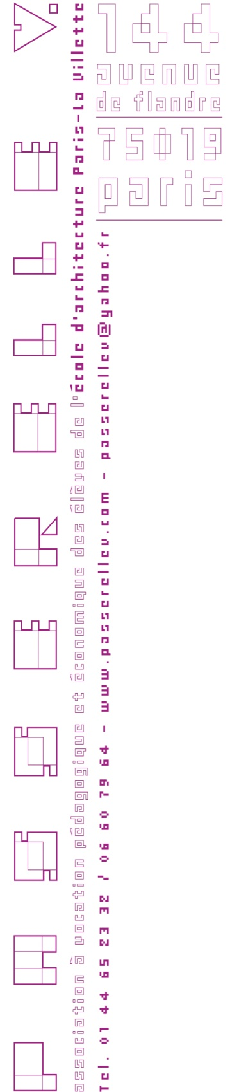

**CE QUE DOIT CONTENIR LE RAPPORT GRAPHIQUE**

**N° de la mission :**

**Nom-Prénom de l’étudiant et coordonnées :**

**Nom et coordonnées de l’agence :**

**Date de début et date de fin de la mission : du ../../…. au ../../….**

**Rappel du Cahier des charges :**

**Photos, dessins, plans, coupes,… + titres (pas de texte sauf en cas de confidentialité pour un concours)**

*\*Le rapport graphique peut être envoyé par mail à :* [*passerellev@yahoo.fr*](mailto:passerellev@yahoo.fr) *et ne doit pas dépasser 5mo et sera au format PDF. Le rapport graphique doit être transmis à la fin de chaque mission et ne contient que des plans, des images et des photos illustrant le cahier des charges et ne doit pas comporté de parties rédigées ou notes. Pour un mois travaillé Passerelle V s’attend à avoir au moins 2 formats A4 (PDF)*